О внесении изменений в программу Суксунского муниципального района "Обеспечение безопасности жизнедеятельности жителей Суксунского района"
306
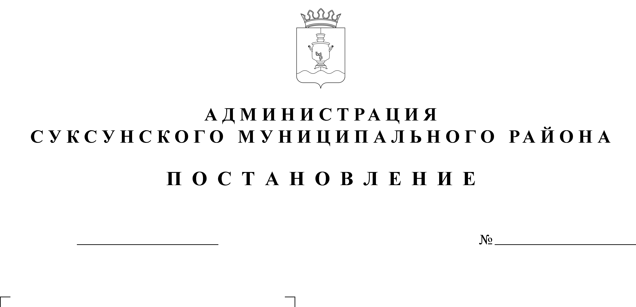

07.11.2016

С целью повышения эффективности реализации муниципальной программы Суксунского муниципального района «Обеспечение безопасности жизнедеятельности жителей Суксунского района»,
ПОСТАНОВЛЯЮ:
1. Утвердить прилагаемые изменения, которые вносятся в муниципальную программу Суксунского муниципального района «Обеспечение безопасности жизнедеятельности жителей Суксунского района», утвержденную постановлением Администрации Суксунского муниципального района от 30.10.2015 № 267 «Об утверждении муниципальной программы Суксунского муниципального района «Обеспечение безопасности жизнедеятельности жителей Суксунского района».
2. Настоящее Постановление вступает в силу с момента его размещения на официальном сайте Суксунского муниципального района.
3. Контроль за исполнением настоящего Постановления оставляю за собой.

И.о. главы Администрации района Е.А. Власова

